СОЛНЕЧНЫЙ ВЕСТНИК
___________________________________________________________________________ Выпуск № 8, АВГУСТ 2019 г.

ПРАЗДНИКИ КАЛЕНДАРЯ

2 августа - День воздушно-десантных войск РФ
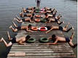
2 августа 1930 года в ходе учений ВДВ на парашютах было десантировано подразделение в составе 12 человек. Так военные теоретики смогли оценить перспективы и преимущества парашютно-десантных частей.
2 августа - Ильин день
Последний летний праздник. Святой Илья - ветхозаветный пророк, который почитается в наши дни православной церковью.
5 августа - День железнодорожника
Это один из первых профессиональных праздников в нашей стране, сейчас он ежегодно отмечается в первое воскресенье августа.
9 августа - День воинской славы России
В мае 1714 года русские галеры отправились к Аландским островам, но путь им преградили корабли швед
11 августа - День физкультурника
День физкультурника празднуется в России во вторую субботу августа с 1988 года.
12 августа - День строителя
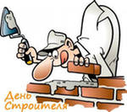
День строителя отмечается в России с 1955 года во второе воскресенье августа.

12 августа - День военно-воздушных сил РФ
29 августа 1997 года президент России подписал Указ, по которому День ВВС РФ отмечается 12 августа.
флота у мыса Гангут
19 августа - Преображение Господне, Яблочный спас.
Преображение Господне – один из 12 самых важных праздников Православной церкви. В народе этот праздник ещё называют Яблочным спасом, т.к. отмечается он во время созревания яблок.
19 августа – День воздушного флота России
Этот праздник традиционно отмечает в третье воскресенье августа.
22 августа - День государственного флага России
Флаг — символ государственности. Это тот атрибут, который должен вызывать чувство гордости за свое государство. За флаг герои сложили свои головы. С ним связаны все победы России на полях сражений.

23 августа - День воинской славы России
Курская битва 1943 года, 50 суток продолжалась масштабная ожесточённая битва.

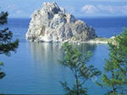
26 августа – День Байкала
Отмечается в четвёртое воскресенье августа с 1999 года. Байкал – уникальное творение природы, самое глубокое озеро Земли.
27 августа - День российского кино
Как бы высоко не оценивались на
кино фестивалях шедевры мирового кино, но именно российское кино, направленное в первую очередь на отечественного зрителя нам намного ближе, роднее и понятнее.

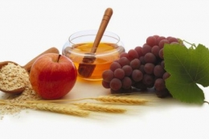
Три спаса:

медовый спас, яблочный спас и хлебный
В христианском календаре одними из любимейших праздников в селах были три Спаса. Все они отмечаются в августе. Во многом эти празднования имеют языческие корни, поэтому они до сих пор соединены с языческими, принятыми в древности обрядами. Все три Спаса являются в какой-то степени своеобразным православным праздником урожая. Ведь в августе на Руси обычно поспевает почти все, что посеяно в поле, на огороде, на бахче, что растет в лесу или в саду, и даже на пасеках стараниями пчел соты полностью заполняются свежим медом. Недаром в народе говорилось: «Спас — всему час» — значит все созрело, настала пора уборки хлебов и овощей, фруктов и лесных ягод, орехов и грибов, которых в августе особое изобилие.
И празднованию всех трех Спасов не мешало даже то, что с 1(14) августа начинался Успенский пост — в память об успении (смерти) Богородицы. В это время, кроме скоромных (мясных) блюд, стол любого крестьянина ломился от изобилия постных продуктов, растительной пищи — овощей и зелени, меда и орехов, фруктов и ягод. Именно поэтому празднование трех Спасов происходило с особым размахом и стол любого, даже самого бедного, сельчанина ломился от блюд — святой традицией на Спасах почиталась возможность одарить с нового урожая бедных.
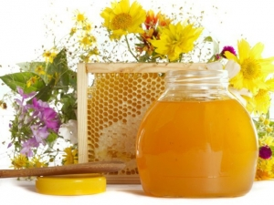
Все три праздника, посвященные Всемилостивому Спасу, отмечаемые в августе, имеют также связь с празднуемыми в этот день церковью событиями (от чего и пошло название торжества — «Спас», «Спаситель»). Первый, Медовый, спас соединен с православным церковным празднеством — «Происхождение (изнесение) Честного Животворящего Креста Господня». Второй, Яблочный, спас празднуется в тот же день, что и преображение Господне. А третий, Хлебный, спас — в день, отмечаемый церковью как «Перенесение нерукотворного Образа Иисуса Христа из Едесы в Царьград».
14 августа празднуется Первый Спас — Медовый. В этот день, по древним преданиям, пчелы перестают носить мед, а пчеловоды начинают выламывать соты.
Интересны древние традиции празднования Медового Спаса. С него начинается выломка сотов. До этого считали большим грехом попробовать новый медок, даже если это делалось всего лишь на день раньше срока. Первые вырезанные соты непременно освящались в церкви.
Второй Спас — Яблочный. Он отмечается 19 августа. Второй Спас, по народной поговорке, «яблочком разговляется». До 19 августа на вкушение плодов нового сбора существовал запрет. В праздник Преображения совершается освящение садовых плодов. Ведь до Яблочного Спаса нельзя было употреблять в пищу не только яблоки, но и другие фрукты и некоторые овощи. Исключение составляли, пожалуй, только огурцы.
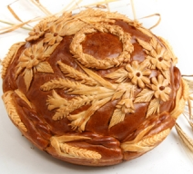
29 августа еще один любимый крестьянский праздник — Хлебный Спас. Также его называли ореховым. В народе говорилось: «Третий Спас хлеба припас», «Хорош Третий Спас — зимой будет квас». Третий Спас был светлым праздником для крестьян, он посвящался Иисусу Христу и был днем величания нерукотворного образа Спасителя.

дошкольникам о лете

Август – граница между летом и наступающей осенью.
Народные названия: серпень (от слова «серп», которым жали хлеб), жнивень (это время сбора урожая), густарь, зорничник, хлебосол, капустник, густоед, припасень, хлебосол (в садах и огородах собирают овощи и фрукты, в лугах—лекарственные растения).
Сегодняшнее название Август - месяц получил в честь римского императора Октавиана Августа, именем которого римский сенат назвал месяц, особенно счастливый в жизни императора.
Латинское название августус - божественный, величественный.
Постепенно прекращают свое пение птицы, которые собираются на зимовку. Первыми улетают кукушки и стрижи, за ними ласточки; в конце августа – журавли.

Растения летом
Летом растения поглощают самое большое количество солнечного света. Это помогает образованию новых почек, которые раскроются в следующем году.
В парках, скверах и лесах трава, кусты и деревья стоят зеленые. Многие из растений цветут, на многих созревают плоды. В июне цветет липа, расцветают розы, маки. Созревают вишня, малина, смородина, земляника.
В августе днем еще жарко, но ночи уже становятся прохладней. В конце лета созревают лесные орехи, ягоды ежевики, брусники, клюквы. Все еще цветут клевер и ромашка. В конце августа созревает шиповник. Созреванием плодов, шиповник дает нам знать о приближении осени.

Труд людей летом
Летом люди ухаживают за посевами на полях и огородах. В это время года надо бороться с сорняками, насекомыми-вредителями, проводить поливку и подкормку растений, рыхлить почву.
Для того чтобы растения не выгорали от засухи, в степных районах строятся каналы, на полях устанавливаются дождевальные машины. Это дает возможность выращивать кукурузу, дыни, арбузы, различные овощи.
Летом на полях и в садах начинается уборка урожая. Поспевают сливы, вишни, яблоки, ягоды и овощи.
Летом люди заняты заготовкой кормов для домашних животных. Одним из таких кормов является силос. Это скошенная трава, заложенная в специальные ямы. Ямы закрывают так, чтобы в них не проникал воздух.
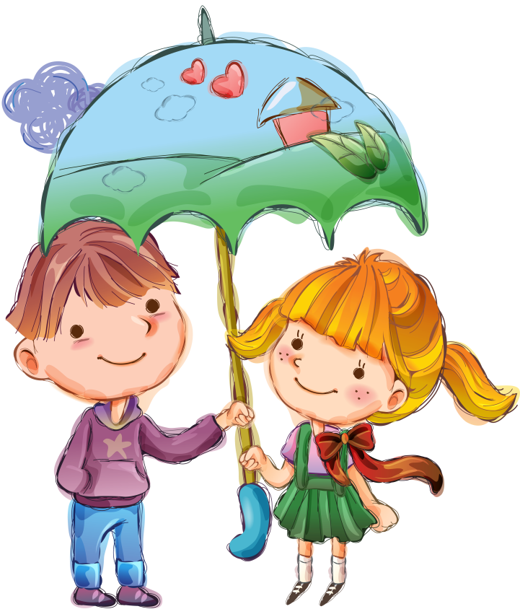
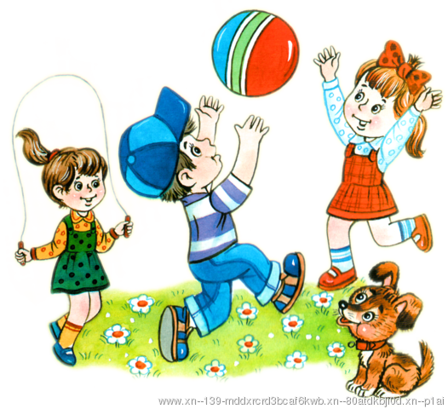

СОВЕТЫ ДЛЯ ЗАБОТЛИВЫХ РОДИТЕЛЕЙ

Наказывая, подумай: зачем?
Семь правил для всех (Владимир Леви)
Наказание не должно вредить здоровью – ни физическому, ни психическому. Более того, наказание должно быть полезным, не так ли? Однако наказывающий забывает подумать…
- Если есть сомнение, наказывать или не наказывать, - не наказывайте. Никаких наказаний в целях «профилактики», «на всякий случай»!
- За один раз – одно. Даже если поступков совершено сразу необозримое множество, наказание может быть суровым, но только одно, за всё сразу. Наказание – не за счёт любви. Что бы ни случилось, не лишайте ребёнка заслуженной похвалы и награды.
- Срок давности. Лучше не наказывать, чем наказывать запоздало. Даже в суровых взрослых законах принимается во внимание срок давности правонарушения.
- Наказан – прощён. Инцидент исчерпан. Страница перевёрнута, как ни в чём ни бывало. О старых грехах ни слова.
- Наказание без унижения. Что бы ни было, какая бы ни была вина, наказание не должно восприниматься ребёнком как торжество вашей силы над его слабостью, как унижение. Если ребёнок считает, что вы несправедливы, наказание подействует в обратную сторону!
- Ребёнок не должен бояться наказания. Не наказания он должен страшиться, не гнева вашего, а вашего огорчения.

ПАМЯТКА ДЛЯ РОДИТЕЛЕЙ
«КАК ОТВЕЧАТЬ НА ДЕТСКИЕ ВОПРОСЫ?»

- Относитесь к вопросам ребенка с уважением, не отмахиваясь от них. Внимательно вслушайтесь в детский вопрос, постарайтесь, понять, что заинтересовало ребенка в том предмете, явлении, о котором он спрашивает.

- Давайте краткие и доступные пониманию дошкольника ответы, избегайте при этом сложных слов, книжных оборотов речи.

- Ответ должен не просто обогатить ребенка новыми знаниями, но и побудить его к дальнейшим размышлениям, наблюдениям.

- Поощряйте самостоятельную мыслительную деятельность ребенка, отвечая на его вопрос встречными: «А ты как думаешь?»

- В ответ на вопрос ребенка постарайтесь вовлечь его в наблюдения за окружающей жизнью, почитать ему книгу, рассмотреть вместе иллюстративный материал.

- Отвечая на вопрос ребенка, воздействуйте на его чувства, воспитывайте чуткость, гуманность, тактичность к окружающим людям.

- Если ответы на вопросы ребенка требуют сообщения сложных не доступных пониманию дошкольника знаний, не бойтесь ему сказать: « Пока ты мал и не сможешь многое понять. Будешь учиться в школе, многое узнаешь, сможешь сам ответить на свой вопрос ».
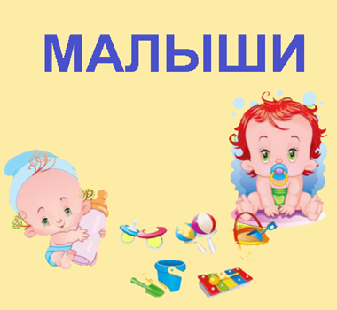

Памятка для родителей
по безопасности детей в летний (отпускной) период
Уважаемые родители, понятно, что ежедневные хлопоты отвлекают вас, но не забывайте, что вашим детям нужна помощь и внимание, особенно в летний период.
Во- первых: ежедневно напоминайте своему ребёнку о правилах дорожного движения. Используйте для этого соответствующие ситуации на улице во дворе, по дороге в детский сад. Находясь с малышом на улице полезно объяснять ему все, что происходит на дороге с транспортом, пешеходами. Например, почему в данный момент нельзя перейти проезжую часть, какие на этот случай существуют правила для пешеходов и автомобилей, укажите на нарушителей, отметив, что они нарушают правила, рискуя попасть под движущиеся транспортные средства. Помните, что ваш ребёнок должен усвоить:
- без взрослых на дорогу выходить нельзя, идешь со взрослым за руку, не вырывайся, не сходи с тротуара;
- ходить по улице следует спокойным шагом, придерживаясь правой стороны тротуара;
- переходить дорогу можно только по пешеходному тротуару на зеленый сигнал светофора, убедившись, что все автомобили остановились;
- проезжая часть предназначена только для транспортных средств;
- движение транспорта на дороге регулируется сигналами светофора;
- в общественном транспорте не высовываться из окон, не выставлять руки и какие-либо предметы.

Во – вторых: при выезде на природу имейте в виду, что
- при проведении купания детей во время походов, прогулок и экскурсий в летнее время выбирается тихое, неглубокое место с пологим и чистым от коряг, водорослей и ила дном;
- детей к водоемам без присмотра со стороны взрослых допускать нельзя;
- за купающимся ребёнком должно вестись непрерывное наблюдение;
- во время купания запретить спрыгивание детей в воду и ныряние с перил ограждения или с берега;
- решительно пресекать шалости детей на воде.

В- третьих: постоянно напоминайте вашему ребёнку о правилах безопасности на улице и дома:
Ежедневно повторяйте ребёнку:
- — Не уходи далеко от своего дома, двора.
- — Не бери ничего у незнакомых людей на улице. Сразу отходи в сторону.
- — Не гуляй до темноты.
- — Обходи компании незнакомых подростков.
- — Избегай безлюдных мест, оврагов, пустырей, заброшенных домов, сараев, чердаков, подвалов.
- — Не входи с незнакомым человеком в подъезд, лифт. Здесь стоит отметить, что иногда преступления совершаются знакомыми людьми (например, какой-нибудь сосед, добрый, улыбчивый и тихий дядя Ваня на деле может оказаться маньяком).
- — Не открывай дверь людям, которых не знаешь.
- — Не садись в чужую машину.
- — На все предложения незнакомых отвечай: «Нет!» и немедленно уходи от них туда, где есть люди.
- — Не стесняйся звать людей на помощь на улице, в транспорте, в подъезде.
- — В минуту опасности, когда тебя пытаются схватить, применяют силу, кричи, вырывайся, убегай.
- Уважаемые родители, помните и о правилах безопасности вашего ребёнка дома:
- — не оставляйте без присмотра включенные электроприборы;
- — не оставляйте ребёнка одного в квартире;
- — заблокируйте доступ к розеткам;
- — избегайте контакта ребёнка с газовой плитой и спичками.

Помните! Ребенок берёт пример с вас – родителей! Пусть ваш пример учит дисциплинированному поведению ребёнка на улице и дома
это надо знать!

Укус пчелы. Первая помощь.

Первая помощь при укусе осы выглядит совсем несложно. В этом вам точно помогут эти важные советы.
Совет 1. Обработайте ужаленное место любым продуктом, в состав которого входит кислота (апельсин, яблоко, измельченный корень петрушки, лимон, лист подорожника или каланхоэ). Кислота нейтрализует основную дозу яда в еще открытой ранке.

Совет 2. Смажьте укус любым антисептиком – медицинским спиртом, водкой, зеленкой, йодом, перекисью водорода или любым другим спиртосодержащим раствором. Особенно это касается маленьких детей – из-за постоянного зуда они расчесывают рану и могут занести туда какую-нибудь инфекцию;

Совет 3. Приложите к поврежденному участку холод – пакет со льдом, монету, металлический предмет, мясо или зелень из морозилки. Он поможет снять отечность.

Совет 4. Также можно сделать компресс – смешайте спирт с водой, смочите в смеси тряпку, приложите ее к коже и легонько примотайте полотенцем или шарфом. Выдержите полчаса. Спиртовой компресс замедляет кровоток и останавливает процесс дальнейшего распространения яда по организму. Чем раньше вы его наложите, тем больше будет эффект.

Совет 5. Если под рукой нет аптечных препаратов, используйте эффективные народные средства:
- Ломтик томата, луковицы или чеснока;
- Кусочек ткани, пропитанный эфирным маслом, уксусом, лимонным соком, спиртовой настойкой календулы, золотого уса или подорожника;
- Кашицу из воды и соды;
- Смоченный в воде валидол;
- Листики свежей зелени петрушки (разжеванные);
- Примочки из чая;

Будьте здоровы!

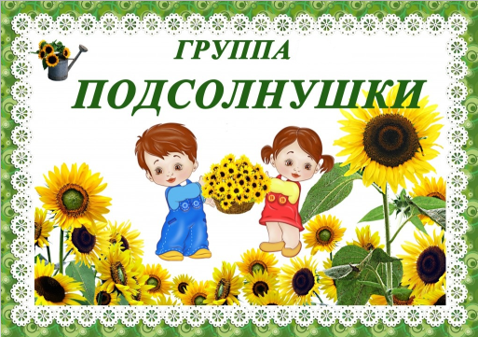

Девизом дня стали слова С.В. Михалкова: Я к вам обращаюсь, товарищи, дети:
Полезнее книги нет вещи на свете!
Пусть книги друзьями заходят в дома,
Читайте всю жизнь, набирайтесь ума! Ребята путешествовали по страницам книг. Рассматривали иллюстрации к знакомым произведениям. Вспомнили любимые стихи, сказки, сказочных героев.

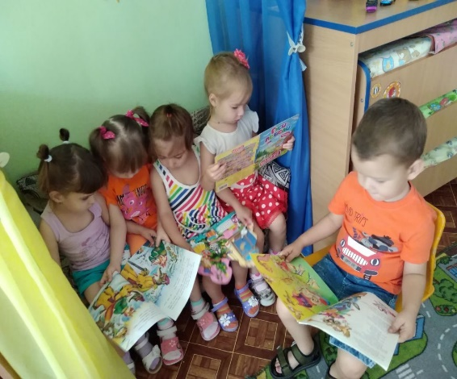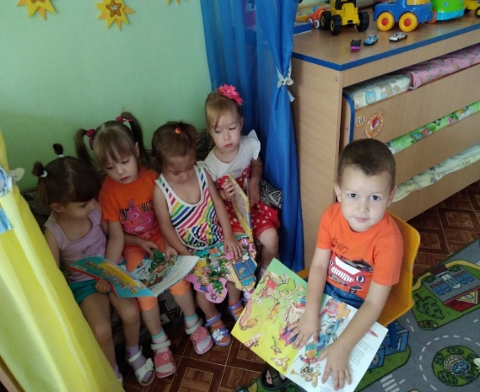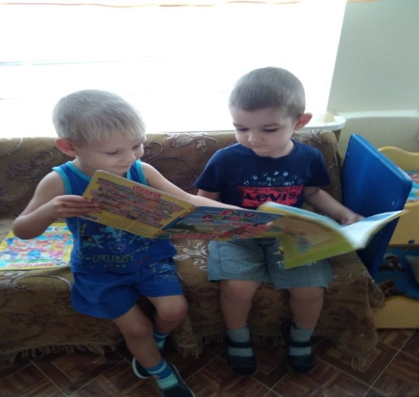

Игра - это самое важное, интересное и значимое для ребенка. Это и радость, и познание, и творчество. Игровая деятельность является ведущей для дошкольника. Умение играть ребенок приобретает в процессе своего развития. Правильно развивающийся ребенок - это, без сомнения, играющий ребенок. Игра - определенное отношение мира к ребенку и ребенка к миру, ребенка к взрослому и взрослого к ребенку, ребенка к сверстнику, сверстника к нему.

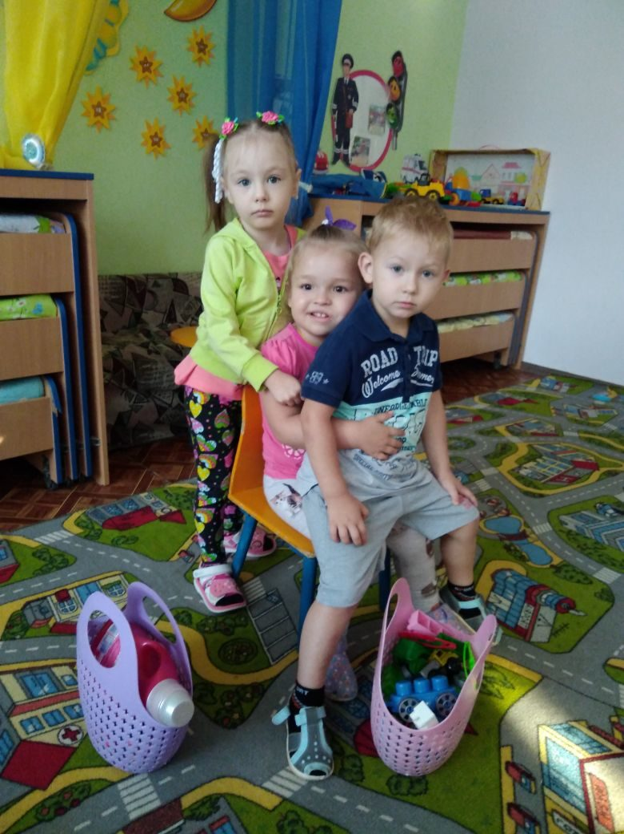

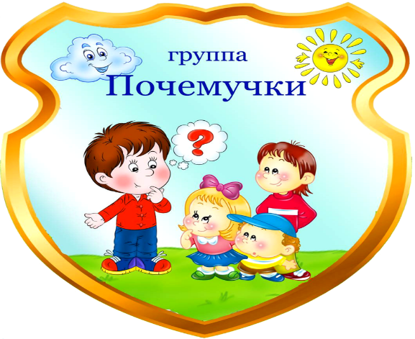

Прошел День физкультурника. В празднике приняли участие воспитанники подготовительной и старшей группы. Дети соревновались в ловкости и силе, также дети играли в футбол. Праздник был очень динамичным и ярким!

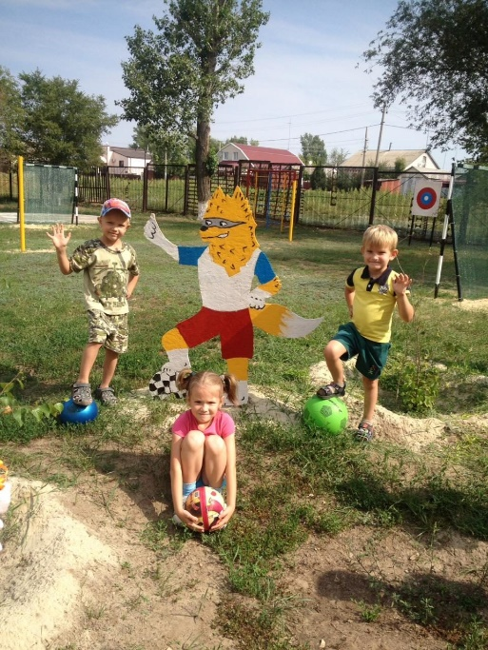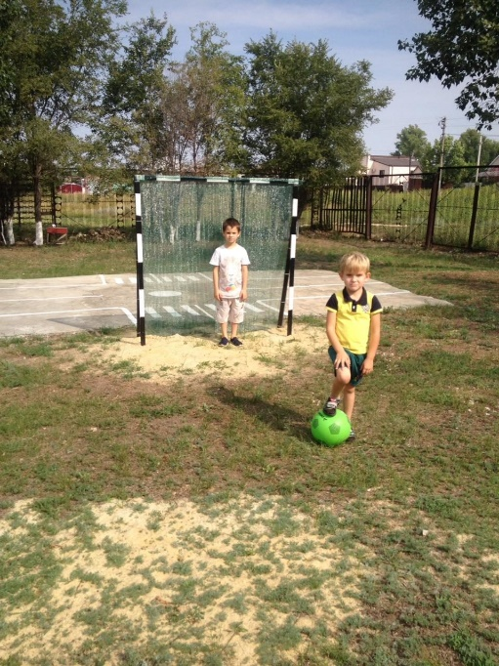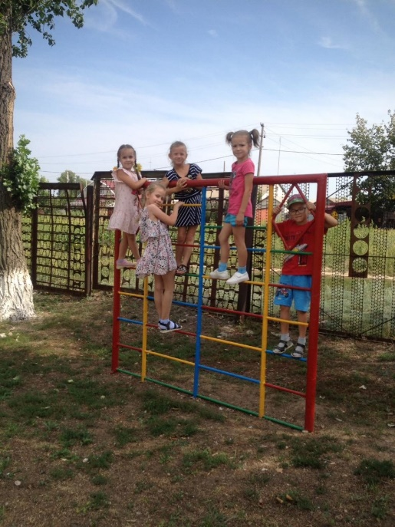

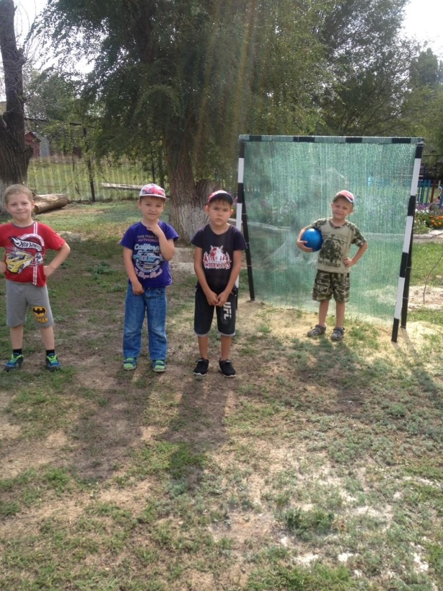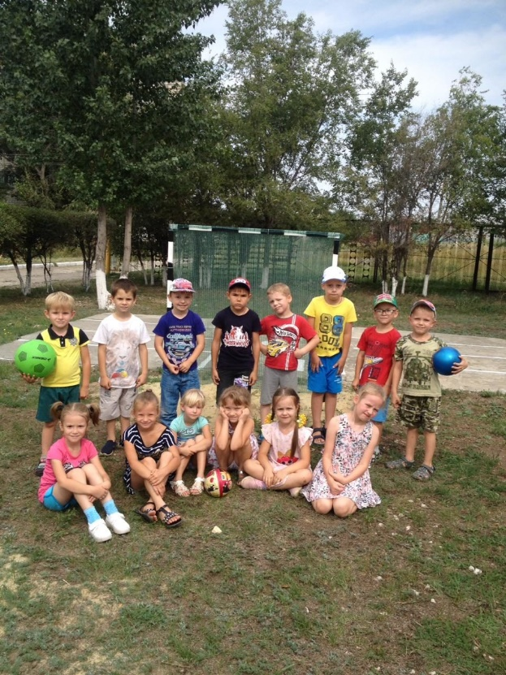

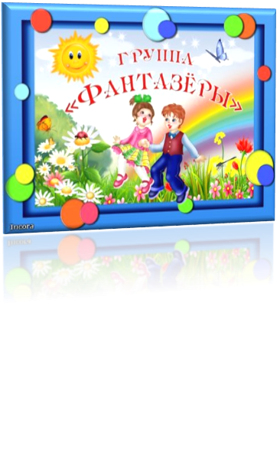
Консультация для родителей
«О Правилах Дорожного Движения»
Легко ли научить ребёнка правильно вести себя на дороге? На первый взгляд легко. Надо только познакомить его с основными требованиями Правил дорожного движения и никаких проблем.
На самом деле очень трудно. Ведь мы, родители, каждый день на глазах родного чада нарушаем эти самые пресловутые Правила, и ставим перед ребёнком неразрешимую задачу: как правильно? Как говорят или как делают? Если вы действительно заинтересованы в том, чтобы ваш ребёнок владел навыками безопасного поведения на дороге, то не сводите процесс обучения к пустой и бесполезной фразе: "Будь осторожен на дороге",- она не объясняет ребёнку, чего собственно на дороге надо бояться. Где его может подстерегать опасность? Лучше используйте движение в детский сад и обратно для отработки навыков поведения на дороге.
Ребёнок твёрдо должен знать, что дорогу можно переходить только в установленных местах: на пешеходном переходе и на перекрёстке. Но и в данном случае никто не может гарантировать его безопасность. Поэтому, прежде чем выйти на дорогу, остановитесь с ребёнком на расстоянии 50см – 1метра от края проезжей части, обратите его внимание, что посмотреть налево и направо надо обязательно с поворотом головы, и если с обеих сторон нет транспорта, представляющего опасность, можно выйти на проезжую часть. Переходить дорогу надо спокойным размеренным шагом.
Большую опасность для детей представляют не регулируемые пешеходные переходы. Здесь ребёнку важно убедиться, что расстояние до автомашин с обеих сторон позволит ему перейти дорогу без остановки на середине проезжей части. На регулируемом пешеходном переходе объясните ребёнку, что красный и жёлтый сигнал светофора – запрещающие.
Особенно опасно выходить на дорогу при жёлтом сигнале, потому что некоторые машины завершают проезд перекрёстка и при этом увеличивают скорость. Зелёный сигнал - разрешающий, но он не гарантирует пешеходу безопасный переход, поэтому прежде чем выйти на дорогу надо посмотреть налево и направо и убедиться, что все машины остановились, опасности нет.
Часто ребята оказываются под колёсами транспорта, когда, выйдя из автобуса или троллейбуса, пытаются перейти на другую сторону дороги. Объясните ребёнку, что надо подождать пока автобус или троллейбус уедет.
Большую опасность для детей представляют предметы, загораживающие обзор (заборы, стоящие автомашины, зимой – сугробы, летом - кустарники, деревья). Лучше отойти от них подальше, и перейти дорогу, где безопасно.
Если ваш ребёнок скоро идёт в первый класс, то уже сейчас неоднократно пройдите с ним маршрут от дома до школы и обратно, обращая внимание малыша не все опасности, которые могут встретиться ему в пути. Заранее оговорите, что в сложной ситуации надо обратиться к помощи взрослых. Дайте возможность ребёнку пройти этот маршрут самостоятельно, наблюдая за ним со стороны. Затем детально проанализируйте вместе с ним все его действия.

